

**О внесении изменений в постановление Восточно-Казахстанского областного акимата от 3 июля 2015 года № 166 "Об утверждении регламентов государственных услуг в сфере физической культуры и спорта"**

***Утративший силу***

Постановление Восточно-Казахстанского областного акимата от 7 ноября 2017 года № 297. Зарегистрировано Департаментом юстиции Восточно-Казахстанской области 20 ноября 2017 года № 5280. Утратило силу - постановлением Восточно-Казахстанского областного акимата от 20 февраля 2020 года № 40

      Сноска. Утратило силу - постановлением Восточно-Казахстанского областного акимата от 20.02.2020 № 40 (вводится в действие по истечении десяти календарных дней после дня его первого официального опубликования).  
      Примечание РЦПИ.  
      В тексте документа сохранена пунктуация и орфография оригинала.

      В соответствии с пунктом 2 статьи 27 Закона Республики Казахстан от 23 января 2001 года "О местном государственном управлении и самоуправлении в Республике Казахстан", статьей 16 Закона Республики Казахстан от 15 апреля 2013 года "О государственных услугах", приказом Министра культуры и спорта Республики Казахстан от 17 июня 2016 года № 169 "О внесении изменений и дополнений в некоторые приказы в сфере физической культуры и спорта" (зарегистрированным в Реестре государственной регистрации нормативных правовых актов за номером 14000), Восточно-Казахстанский областной акимат **ПОСТАНОВЛЯЕТ:**

      1. Внести в постановление Восточно-Казахстанского областного акимата "Об утверждении регламентов государственных услуг в сфере физической культуры и спорта" от 3 июля 2015 года № 166 (зарегистрированное в Реестре государственной регистрации нормативных правовых актов за номером 4097, опубликованное в газетах "Дидар" от 25 августа 2015 года № 96 (17185), "Рудный Алтай" от 26 августа 2015 года № 100 (19699), информационно-правовой системе "Әділет" от 28 августа 2015 года) следующие изменения:

      регламент государственной услуги "Аккредитация местных спортивных федераций", утвержденный указанным постановлением изложить в новой редакции согласно приложению 1 к настоящему постановлению;

      регламент государственной услуги "Присвоение спортивных разрядов: кандидат в мастера спорта Республики Казахстан, спортсмен 1 разряда и квалификационных категорий: тренер высшего уровня квалификации первой категории, тренер среднего уровня квалификации первой категории, методист высшего уровня квалификации первой категории, методист среднего уровня квалификации первой категории, инструктор-спортсмен высшего уровня квалификации первой категории, спортивный судья первой категории", утвержденный указанным постановлением, изложить в новой редакции согласно приложению 2 к настоящему постановлению**;**

      регламент государственной услуги "Присвоение спортивных разрядов: спортсмен 2 разряда, спортсмен 3 разряда, спортсмен 1 юношеского разряда, спортсмен 2 юношеского разряда, спортсмен 3 юношеского разряда и квалификационных категорий тренер высшего уровня квалификации второй категории, тренер среднего уровня квалификации второй категории, методист высшего уровня квалификации второй категории, методист среднего уровня квалификации второй категории, инструктор-спортсмен высшего уровня квалификации второй категории, спортивный судья", утвержденный указанным постановлением, изложить в новой редакции согласно приложению 3 к настоящему постановлению.

**2. Настоящее постановление вводится в действие по истечении десяти календарных дней после дня его первого официального опубликования.**

|  |
| --- |
| *Аким* |
| *Восточно-Казахстанской области* | *Д. Ахметов* |

|  |  |
| --- | --- |
|  | Приложение 1  к постановлению  Восточно-Казахстанского  областного акимата  от " 7 " ноября 2017 года № 297 |
|  | Утвержден  постановлением  Восточно-Казахстанского  областного акимата  от 3 июля 2015 года № 166 |

**Регламент государственной услуги "Аккредитация местных спортивных федераций"**   
**1. Общие положения**

      1. Государственная услуга "Аккредитация местных спортивных федераций" (далее – государственная услуга) оказывается соответствующим подразделением, осуществляющим функции в области физической культуры и спорта местного исполнительного органа области (далее – услугодатель).

      Прием заявления и выдача результата оказания государственной услуги осуществляются через:

      канцелярию услугодателя;

      веб-портал "электронного правительства" www.egov.kz (далее – портал).

      2. Форма оказания государственной услуги: электронная (частично автоматизированная) и (или) бумажная.

      3. Результатом государственной услуги является свидетельство об аккредитации спортивной федерации, переоформленное свидетельство об аккредитации спортивной федерации, дубликат свидетельства об аккредитации спортивной федерации, по формам утвержденным приказом Министра культуры и спорта Республики Казахстан от 27 ноября 2014 года № 121 "Об утверждении Правил аккредитации спортивных федераций", (зарегистрированным в Реестре государственной регистрации нормативных правовых актов под № 10095) (далее – свидетельство об аккредитации), либо мотивированный ответ об отказе в оказании государственной услуги в случаях и по основаниям, предусмотренным пунктом 9-1 Стандарта государственной услуги "Аккредитация местных спортивных федераций", утвержденного приказом Министра культура и спорта Республики Казахстан от 17 апреля 2015 года № 139 (зарегистрированного в Реестре государственной регистрации нормативных правовых актов за номером 11276) (далее – Стандарт).

      На портале – уведомление о готовности результата государственной услуги, удостоверенное электронной цифровой подписью (далее – ЭЦП) уполномоченного должностного лица, для получения в Государственной корпорации результата государственной услуги.

      В случае представления услугополучателем неполного пакета документов согласно перечню, предусмотренному пунктом 9 Стандарта и (или) документов с истекшим сроком действия, услугодатель отказывает в приеме заявления.

      Форма предоставления результата оказания государственной услуги: бумажная.

**2. Описание порядка действий структурных подразделений (работников) услугодателя в процессе оказания государственной услуги**

      4. Основанием для начала процедуры (действия) по оказанию государственной услуги является наличие заявления услугополучателя (либо уполномоченного представителя) или электронного запроса услугополучателя.

      5. Содержание процедур (действий), входящих в состав процесса оказания государственной услуги, длительность выполнения:

      при выдаче свидетельства об аккредитации:

      1) действие 1 – канцелярия услугодателя осуществляет прием и регистрацию документов услугополучателя. Длительность выполнения – 30 (тридцать) минут;

      2) действие 2 – руководство услугодателя рассматривает документы услугополучателя и определяет исполнителя услугодателя. Длительность выполнения – 3 (три) часа;

      3) действие 3 – исполнитель услугодателя проверяет полноту документов услугополучателя и передает на рассмотрение комиссии местного исполнительного органа по аккредитации спортивных федераций (далее - комиссия). Длительность выполнения – 1 (один) календарный день;

      4) действие 4 – комиссия рассматривает поступившие документы и выносит решение об аккредитации спортивной федерации, либо об отказе в оказании государственной услуги. Длительность выполнения – 3 (три) календарных дня;

      5) действие 5 – исполнитель услугодателя после заседания комиссии подготавливает проект постановления местного исполнительного органа, либо мотивированный ответ об отказе в оказании государственной услуги. Длительность выполнения – 3 (три) календарных дня;

      6) действие 6 – местный исполнительный орган принимает постановление. Длительность выполнения – 5 (пять) календарных дней;

      7) действие 7 – исполнитель услугодателя подготавливает свидетельство об аккредитации, подписывает и передает в канцелярию. Длительность выполнения – 1 (один) календарный день;

      8) действие 8 – канцелярия услугодателя выдает услугополучателю свидетельство об аккредитации, либо мотивированный ответ об отказе в оказании государственной услуги. Длительность выполнения – 30 (тридцать) минут;

      при выдаче переоформленного свидетельства об аккредитации, дубликата свидетельства об аккредитации:

      1) действие 1 – канцелярия услугодателя осуществляет прием и регистрацию заявления услугополучателя. Длительность выполнения – 30 (тридцать) минут;

      2) действие 2 – руководство услугодателя рассматривает заявление услугополучателя и определяет исполнителя услугодателя. Длительность выполнения – 1 (один) календарный день;

      3) действие 3 – исполнитель услугодателя переоформляет свидетельство об аккредитации, подготавливает дубликат свидетельства об аккредитации, подписывает и передает в канцелярию. Длительность выполнения – 3 (три) календарных дня;

      4) действие 4 – канцелярия услугодателя выдает переоформленное свидетельство об аккредитации, дубликат свидетельства об аккредитации услугополучателю. Длительность выполнения – 30 (тридцать) минут.

      Срок оказания государственной услуги:

      с момента сдачи документов услугодателю, а также при обращении на портал:

      выдача свидетельства об аккредитации – 15 (пятнадцать) календарных дней;

      переоформление свидетельства об аккредитации – 5 (пять) календарных дней;

      выдача дубликата свидетельства об аккредитации – 5 (пять) календарных дней.

      6. При выдаче свидетельства об аккредитации:

      результатом процедуры (действия) по оказанию государственной услуги по действию 1, указанному в пункте 5 настоящего Регламента, являются зарегистрированные документы услугополучателя, которые служат основанием для начала выполнения действия 2, указанного в пункте 5 настоящего Регламента.

      Результатом процедуры (действия) по оказанию государственной услуги по действию 2, указанному в пункте 5 настоящего Регламента, является резолюция об определении исполнителя, которая служит основанием для начала выполнения действия 3, указанного в пункте 5 настоящего Регламента.

      Результатом процедуры (действия) по оказанию государственной услуги по действию 3, указанному в пункте 5 настоящего Регламента, является подготовка документов услугополучателя к рассмотрению комиссией, которая служит основанием для начала выполнения действия 4, указанного в пункте 5 настоящего Регламента.

      Результатом процедуры (действия) по оказанию государственной услуги по действию 4, указанному в пункте 5 настоящего Регламента, является протокол об аккредитации спортивной федерации, который служит основанием для начала выполнения действия 5, указанного в пункте 5 настоящего Регламента.

      Результатом процедуры (действия) по оказанию государственной услуги по действию 5, указанному в пункте 5 настоящего Регламента, является подготовленный проект постановления местного исполнительного органа, который служит основанием для начала выполнения действия 6, указанного в пункте 5 настоящего Регламента, либо мотивированный ответ об отказе в оказании государственной услуги.

      Результатом процедуры (действия) по оказанию государственной услуги по действию 6, указанному в пункте 5 настоящего Регламента, является принятое постановление местного исполнительного органа, которое служит основанием для начала выполнения действия 7, указанного в пункте 5 настоящего Регламента.

      Результатом процедуры (действия) по оказанию государственной услуги по действию 7, указанному в пункте 5 настоящего Регламента, является подписанное свидетельство об аккредитации, которое служит основанием для начала выполнения действия 8, указанного в пункте 5 настоящего Регламента.

      Результатом процедуры (действия) по оказанию государственной услуги по действию 8, указанному в пункте 5 настоящего Регламента, является выдача свидетельства об аккредитации услугополучателю, либо мотивированного ответа об отказе в оказании государственной услуги.

      При выдаче переоформленного свидетельства об аккредитации, дубликата свидетельства об аккредитации:

      результатом процедуры (действия) по оказанию государственной услуги по действию 1, указанному в пункте 5 настоящего Регламента, является зарегистрированное заявление услугополучателя, которое служит основанием для начала выполнения действия 2, указанного в пункте 5 настоящего Регламента.

      Результатом процедуры (действия) по оказанию государственной услуги по действию 2, указанному в пункте 5 настоящего Регламента, является резолюция об определении исполнителя, которая служит основанием для начала выполнения действия 3, указанного в пункте 5 настоящего Регламента.

      Результатом процедуры (действия) по оказанию государственной услуги по действию 3, указанному в пункте 5 настоящего Регламента, являются переоформленное свидетельство об аккредитации, дубликат свидетельства об аккредитации, которые служат основанием для начала выполнения действия 4, указанного в пункте 5 настоящего Регламента.

      Результатом процедуры (действия) по оказанию государственной услуги по действию 4, указанному в пункте 5 настоящего Регламента, является выдача переоформленного свидетельства об аккредитации, дубликата свидетельства об аккредитации услугополучателю.

**3. Описание порядка взаимодействия структурных подразделений (работников) услугодателя в процессе оказания государственной услуги**

      7. Перечень структурных подразделений (работников) услугодателя, которые участвуют в процессе оказания государственной услуги:

      1) канцелярия услугодателя;

      2) руководство услугодателя;

      3) комиссия;

      4) местный исполнительный орган;

      5) исполнитель услугодателя.

      8. Описание процедур (действий), необходимых для оказания государственной услуги:

      при выдаче свидетельства об аккредитации:

      1) канцелярия услугодателя принимает документы услугополучателя, выдает копию его заявления с отметкой о регистрации с указанием даты и времени приема пакета документов. Передает на рассмотрение руководству услугодателя. Длительность выполнения – 30 (тридцать) минут;

      2) руководство услугодателя рассматривает документы услугополучателя и определяет исполнителя услугодателя. Длительность выполнения – 3 (три) часа;

      3) исполнитель услугодателя проверяет полноту документов и передает на рассмотрение комиссии. Длительность выполнения – 1 (один) календарный день;

      4) комиссия рассматривает поступившие документы и выносит решение об аккредитации спортивной федерации, либо об отказе в оказании государственной услуги. Длительность выполнения – 3 (три) календарных дня;

      5) исполнитель услугодателя после заседания комиссии подготавливает проект постановления местного исполнительного органа, либо мотивированный ответ об отказе в оказании государственной услуги. Длительность выполнения – 3 (три) календарных дня;

      6) местный исполнительный орган принимает постановление. Длительность выполнения – 5 (пять) календарных дней;

      7) исполнитель услугодателя подготавливает свидетельство об аккредитации, либо мотивированный ответ об отказе в оказании государственной услуги, подписывает и передает в канцелярию. Длительность выполнения – 1 (один) календарный день;

      8) канцелярия услугодателя выдает услугополучателю свидетельство об аккредитации, либо мотивированный ответ об отказе в оказании государственной услуги. Длительность выполнения – 30 (тридцать) минут;

      при выдаче переоформленного свидетельства об аккредитации, дубликата свидетельства об аккредитации:

      1) канцелярия услугодателя осуществляет прием и регистрацию заявления услугополучателя. Длительность выполнения – 30 (тридцать) минут;

      2) руководство услугодателя рассматривает заявление услугополучателя и определяет исполнителя услугодателя. Длительность выполнения – 1 (один) календарный день;

      3) исполнитель услугодателя переоформляет свидетельство об аккредитации, подготавливает дубликат свидетельства об аккредитации, подписывает и передает в канцелярию. Длительность выполнения – 3 (три) календарных дня;

      4) канцелярия услугодателя выдает переоформленное свидетельство об аккредитации, дубликат свидетельства об аккредитации услугополучателю. Длительность выполнения – 30 (тридцать) минут.

**4. Описание порядка взаимодействия с порталом и (или) иными услугодателями, а также порядка использования информационных систем в процессе оказания государственной услуги**

      9. Описание порядка обращения при оказании государственной услуги через портал и последовательности процедур (действий) услугодателя и услугополучателя:

      1) услугополучатель осуществляет регистрацию на портале с помощью индивидуального идентификационного номера (далее – ИИН) и бизнес–идентификационного номера (далее – БИН), а также пароля (осуществляется для незарегистрированных услугополучателей на портале);

      2) процесс 1 – ввод услугополучателем ИИН/БИН и пароля (процесс авторизации) на портале для получения услуги;

      3) условие 1 – проверка на портале подлинности данных о зарегистрированном услугополучателе через ИИН/БИН и пароль;

      4) процесс 2 – формирование порталом сообщения об отказе в авторизации в связи с имеющимися нарушениями в данных услугополучателя;

      5) процесс 3 – выбор услугополучателем услуги, указанной в настоящем Регламенте, вывод на экран формы запроса для оказания услуги и заполнение услугополучателем формы (ввод данных) с учетом ее структуры и форматных требований, прикрепление к форме запроса необходимых копий документов в электронном виде, указанных в пункте 9 Стандарта, а также выбор услугополучателем регистрационного свидетельства ЭЦП для удостоверения (подписания) запроса;

      6) условие 2 – проверка на портале срока действия регистрационного свидетельства ЭЦП и отсутствия в списке отозванных (аннулированных) регистрационных свидетельств, а также соответствия идентификационных данных (между ИИН/БИН, указанным в запросе, и ИИН/БИН, указанным в регистрационном свидетельстве ЭЦП);

      7) процесс 4 – формирование сообщения об отказе в запрашиваемой услуге в связи с не подтверждением подлинности ЭЦП услугополучателя;

      8) условие 3 – проверка услугодателем соответствия приложенных услугополучателем документов, указанных в пункте 9 Стандарта, и основаниям для оказания государственной услуги;

      9) процесс 5 – формирование сообщения об отказе в запрашиваемой услуге в связи с имеющимися нарушениями в документах услугополучателя;

      10) процесс 6 – получение услугополучателем результата услуги (уведомление в форме электронного документа), сформированного порталом. Результат оказания государственной услуги направляется услугополучателю в "личный кабинет" в форме электронного документа, удостоверенного ЭЦП уполномоченного должностного лица услугодателя.

      Порядок обращения и последовательности процедур (действий) услугодателя и услугополучателя при оказании государственной услуги через портал указаны в диаграммах функционального взаимодействия информационных систем, задействованных в оказании государственной услуги, согласно приложению 1 к настоящему Регламенту.

      Подробное описание последовательности процедур (действий), взаимодействий структурных подразделений (работников) услугодателя в процессе оказания государственной услуги, а также описание порядка использования информационных систем в процессе оказания государственной услуги отражается в справочнике бизнес-процессов оказания государственной услуги согласно приложению 2 к настоящему регламенту. Справочник бизнес-процессов оказания государственной услуги размещается на веб-портале "электронного правительства", интернет–ресурсе услугодателя.

|  |  |
| --- | --- |
|  | Приложение 1 к регламенту  государственной услуги  "Аккредитация местных  спортивных федерации" |

**Диаграмма функционального взаимодействия информационных систем, задействованных в оказании государственной услуги через портал**

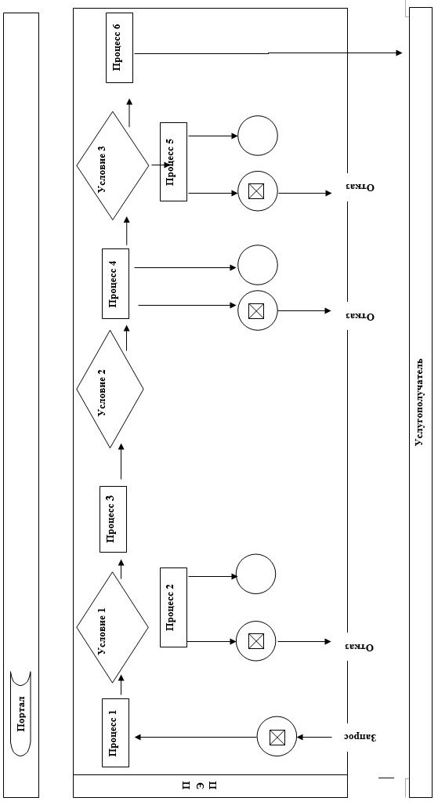

|  |  |
| --- | --- |
|  | Приложение 2 к регламенту  государственной услуги  "Аккредитация местных  спортивных федерации" |

**Справочник**   
**бизнес – процессов оказания государственной услуги "Аккредитация местных спортивных федераций"**

**1. При оказании государственной услуги через канцелярию услугодателя.**   
**При выдаче свидетельства об аккредитации.**

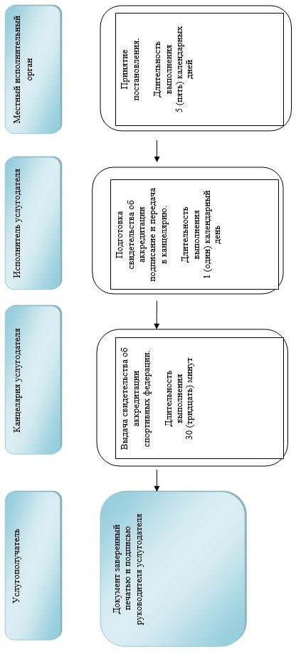

**При переоформлении свидетельства об аккредитации, выдаче дубликата свидетельства об аккредитации**

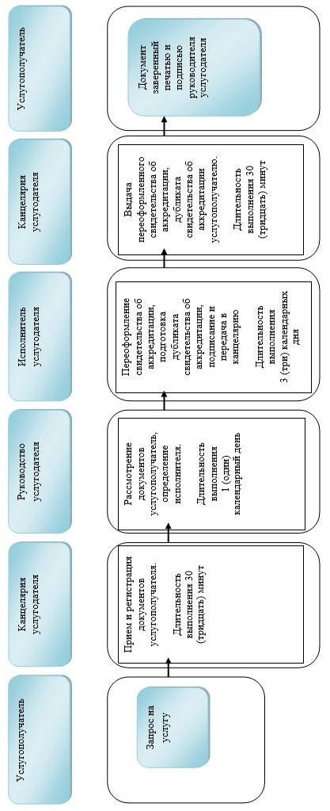

**2. При оказании государственной услуги через портал**  
**При выдаче свидетельства об аккредитации**

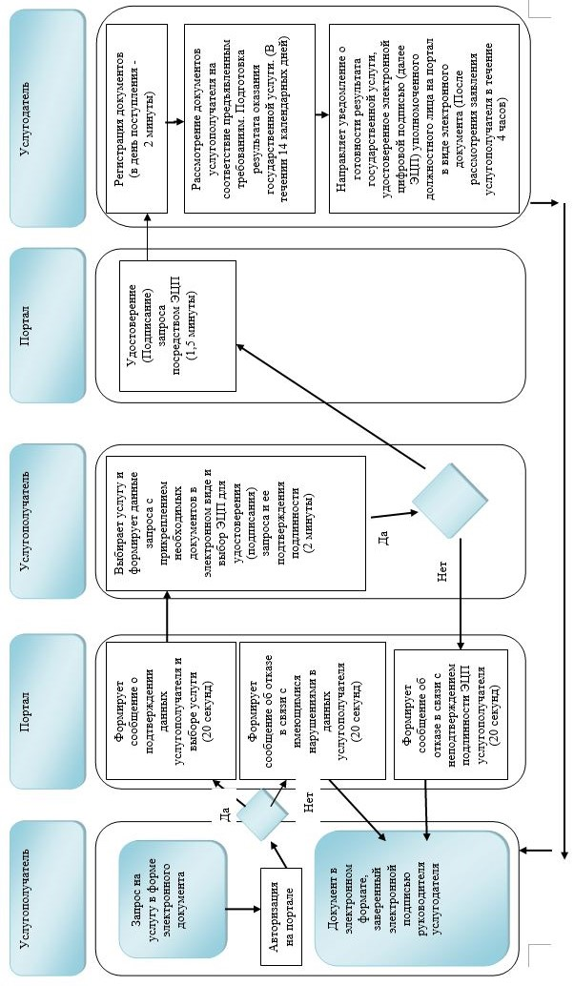

**При переоформлении свидетельства об аккредитации, выдаче дубликата свидетельства об аккредитации**

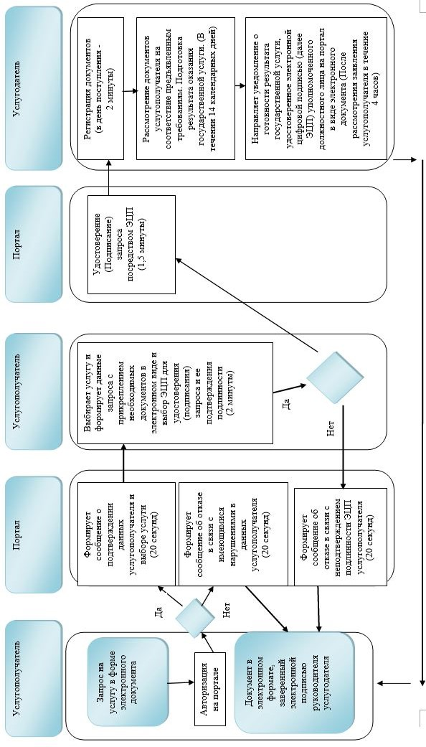

**Условные обозначения:**

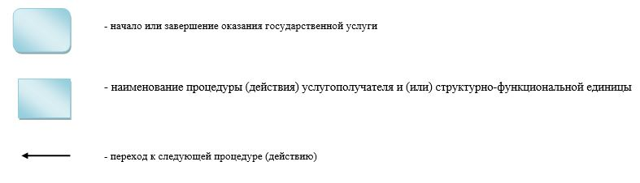

|  |  |
| --- | --- |
|  | Приложение 2 к постановлению  Восточно-Казахстанского  областного акимата  от " 7 " ноября 2017 года № 297 |
|  | Утвержден  постановлением  Восточно-Казахстанского  областного акимата  от 3 июля 2015 года № 166 |

**Регламент государственной услуги "Присвоение спортивных разрядов: кандидат в мастера спорта Республики Казахстан, спортсмен 1 разряда и квалификационных категорий: тренер высшего уровня квалификации первой категории, тренер среднего уровня квалификации первой категории, методист высшего уровня квалификации первой категории, методист среднего уровня квалификации первой категории, инструктор-спортсмен высшего уровня квалификации первой категории, спортивный судья первой категории"**

**1. Общие положения**

      1. Государственная услуга "Присвоение спортивных разрядов: кандидат в мастера спорта Республики Казахстан, спортсмен 1 разряда и квалификационных категорий: тренер высшего уровня квалификации первой категории, тренер среднего уровня квалификации первой категории, методист высшего уровня квалификации первой категории, методист среднего уровня квалификации первой категории, инструктор-спортсмен высшего уровня квалификации первой категории, спортивный судья первой категории" (далее - государственная услуга) оказывается соответствующим структурным подразделением, осуществляющим функции в области физической культуры и спорта местного исполнительного органа области (далее – услугодатель).

      Прием заявления и выдача результата оказания государственной услуги осуществляются через Некоммерческое акционерное общество "Государственная корпорация "Правительство для граждан" (далее – Государственная корпорация).

      2. Форма оказания государственной услуги: бумажная.

      3. Результатом государственной услуги является удостоверение о присвоении спортивного разряда, удостоверение о присвоении квалификационной категории по формам, утвержденными приказом Председателя Агентства Республики Казахстан по делам спорта и физической культуры от 29 июля 2014 года № 300 "Об утверждении Правил присвоения спортивных званий, разрядов и квалификационных категорий", зарегистрированным в Реестре государственной регистрации нормативных правовых актов за номером 9675, или копия приказа о присвоении спортивного разряда, квалификационной категории, либо мотивированный ответ об отказе в оказании государственной услуги в случаях и по основаниям, предусмотренным пунктом 9-1 Стандарта государственной услуги "Присвоение спортивных разрядов: кандидат в мастера спорта Республики Казахстан, спортсмен 1 разряда и квалификационных категорий: тренер высшего уровня квалификации первой категории, тренер среднего уровня квалификации первой категории, методист высшего уровня квалификации первой категории, методист среднего уровня квалификации первой категории, инструктор-спортсмен высшего уровня квалификации первой категории, спортивный судья первой категории", утвержденного приказом Министра культуры и спорта Республики Казахстан от 17 апреля 2015 года № 139 (зарегистрированного в Реестре государственной регистрации нормативных правовых актов за номером 11276) (далее – Стандарт).

      Форма предоставления результата оказания государственной услуги: бумажная.

**2. Описание порядка действий структурных подразделений (работников) услугодателя в процессе оказания государственной услуги**

      4. Основанием для начала процедуры (действия) по оказанию государственной услуги является наличие заявления услугополучателя.

      5. Содержание процедур (действий), входящих в состав процесса оказания государственной услуги, длительность выполнения:

      1) действие 1 – канцелярия услугодателя осуществляет прием и регистрацию документов услугополучателя, перечисленных в пункте 9 Стандарта, представленных Государственной корпорацией. Длительность выполнения – 15 (пятнадцать) минут;

      2) действие 2 – руководство услугодателя рассматривает документы услугополучателя и определяет исполнителя услугодателя. Длительность выполнения – 1 (один) календарный день;

      3) действие 3 – исполнитель услугодателя проверяет полноту документов услугополучателя и передает на рассмотрение комиссии местного исполнительного органа по присвоению спортивных разрядов и квалификационных категорий (далее – комиссия). Длительность выполнения – 5 (пять) календарных дней;

      4) действие 4 – комиссия рассматривает поступившие документы и выносит решение о присвоении спортивных разрядов и квалификационных категорий, либо об отказе в оказании государственной услуги. Длительность выполнения – 19 (девятнадцать) календарных дней;

      5) действие 5 – исполнитель услугодателя после заседания комиссии подготавливает приказы о присвоении спортивных разрядов и квалификационных категорий, удостоверения о присвоении спортивных разрядов и квалификационных категорий, либо мотивированный ответ об отказе в оказании государственной услуги, подписывает, передает в канцелярию. Длительность выполнения – 3 (три) календарных дня;

      6) действие 6 – канцелярия услугодателя передает копии приказов о присвоении спортивных разрядов и квалификационных категорий, удостоверения о присвоении спортивных разрядов и квалификационных категорий, либо мотивированный ответ об отказе в оказании государственной услуги, курьеру Государственной корпорации. Длительность выполнения – 1 (один) календарный день.

      Срок оказания государственной услуги с момента сдачи пакета документов в Государственную корпорацию – 30 (тридцать) календарных дней.

      При обращении в Государственную корпорацию день приема документов не входит в срок оказания государственной услуги.

      Услугодатель представляет результат оказания государственной услуги в Государственную корпорацию за день до окончания срока оказания государственной услуги.

      6. Результатом процедуры (действия) по оказанию государственной услуги по действию 1, указанному в пункте 5 настоящего Регламента, являются зарегистрированные документы услугополучателя, которые служат основанием для начала выполнения действия 2, указанного в пункте 5 настоящего Регламента.

      Результатом процедуры (действия) по оказанию государственной услуги по действию 2, указанному в пункте 5 настоящего Регламента, является резолюция об определении исполнителя, которая служит основанием для начала выполнения действия 3, указанного в пункте 5 настоящего Регламента.

      Результатом процедуры (действия) по оказанию государственной услуги по действию 3, указанному в пункте 5 настоящего Регламента, является подготовка документов услугополучателя к рассмотрению комиссией, которая служит основанием для начала выполнения действия 4, указанного в пункте 5 настоящего Регламента.

      Результатом процедуры (действия) по оказанию государственной услуги по действию 4, указанному в пункте 5 настоящего Регламента, является протокол о присвоении спортивных разрядов и квалификационных категорий, либо об отказе в оказании государственной услуги, который служит основанием для начала выполнения действия 5, указанного в пункте 5 настоящего Регламента.

      Результатом процедуры (действия) по оказанию государственной услуги по действию 5, указанному в пункте 5 настоящего Регламента, является подписание приказов о присвоении спортивных разрядов и квалификационных категорий, удостоверений о присвоении спортивных разрядов и квалификационных категорий, либо мотивированного ответа об отказе в оказании государственной услуги, которые служат основанием для начала выполнения действия 6, указанного в пункте 5 настоящего Регламента.

      Результатом процедуры (действия) по оказанию государственной услуги по действию 6, указанному в пункте 5 настоящего Регламента, является передача копий приказов о присвоении спортивных разрядов и квалификационных категорий, удостоверений о присвоении спортивных разрядов и квалификационных категорий, либо мотивированного ответа об отказе в оказании государственной услуги курьеру Государственной корпорации.

**3. Описание порядка взаимодействия структурных подразделений (работников) услугодателя в процессе оказания государственной услуги**

      7. Перечень структурных подразделений (работников) услугодателя, которые участвуют в процессе оказания государственной услуги:

      1) канцелярия услугодателя;

      2) руководство услугодателя;

      3) комиссия;

      4) исполнитель услугодателя.

      8. Описание процедур (действий), необходимых для оказания государственной услуги

      1) канцелярия услугодателя принимает документы услугополучателя, представленные Государственной корпорацией. Передает на рассмотрение руководству услугодателя. Длительность выполнения – 15 (пятнадцать) минут;

      2) руководство услугодателя рассматривает документы услугополучателя и определяет исполнителя услугодателя. Длительность выполнения – 1 (один) календарный день;

      3) исполнитель услугодателя проверяет полноту документов и передает на рассмотрение комиссии. Длительность выполнения – 5 (пять) календарных дней;

      4) комиссия рассматривает поступившие документы услугополучателя и выносит решение о присвоении спортивных разрядов и квалификационных категорий, либо об отказе в оказании государственной услуги. Длительность выполнения – 19 (девятнадцать) календарных дней;

      5) исполнитель услугодателя после заседания комиссии подготавливает приказы о присвоении спортивных разрядов и квалификационных категорий, удостоверения о присвоении спортивных разрядов и квалификационных категорий, либо мотивированный ответ об отказе в оказании государственной услуги, подписывает их, передает в канцелярию. Длительность выполнения – 3 (три) календарных дня;

      6) канцелярия услугодателя передает копии приказов о присвоении спортивных разрядов и квалификационных категорий, удостоверения о присвоении спортивных разрядов и квалификационных категорий, либо мотивированный ответ об отказе в оказании государственной услуги курьеру Государственной корпорации. Длительность выполнения – 1 (один) календарный день.

**4. Описание порядка взаимодействия с Государственной корпорацией и (или) иными услугодателями, а также порядка использования информационных систем в процессе оказания государственной услуги**

      9. Услугополучатели для получения государственной услуги обращаются в Государственную корпорацию и предоставляют документы, перечисленные в пункте 9 Стандарта. Длительность обработки запроса услугополучателя – 15 (пятнадцать) минут.

      Услугополучатель, обратившись в Государственную корпорацию, заполняет бланк заявления на бумажном носителе, указывая наименование государственной услуги, которую ему необходимо получить.

      Работник (оператор) операционного зала Государственной корпорации принимает заявление на бумажном носителе (с прилагаемыми к нему документами).

      При соблюдении правильности и полноты заполнения заявления на бумажном носителе и предоставления документов по перечню, утвержденному пунктом 9 Стандарта, работник (оператор) операционного зала Государственной корпорации регистрирует принятое заявление в интегрированной информационной системе (далее – ИИС) Государственной корпорации и выдает услугополучателю расписку, в которой указывается перечень принятых документов, фамилия, имя и отчество (при наличии) работника Государственной корпорации, принявшего заявление, дата и время подачи заявления, а также дата выдачи готовых документов.

      В случае предоставления услугополучателем неполного пакета документов согласно перечню, предусмотренному пунктом 9 Стандарта, работник Государственной корпорации отказывает в приеме заявления и выдает расписку по форме согласно приложению 4 к Стандарту.

      Поступившее в накопительный сектор заявление (с пакетом документов), фиксируется в системе ИИС Государственной корпорации путем сканирования штрих-кода на расписке.

      Реестр передаваемых документов услугодателю формируется в ИИС Государственной корпорации автоматически. Работник (специалист) осуществляет передачу услугодателю распечатанного реестра передаваемых документов в двух экземплярах.

      Сформированные заявления (с пакетом документов) с двумя экземплярами реестра, упаковываются в специальные ящики, опечатываются и направляются услугодателю через курьерскую или иную уполномоченную на это связь, в установленное графиком время, утвержденным руководителем Государственной корпорации. Второй экземпляр реестра возвращается в Государственную корпорацию с отметкой услугодателя в получении.

      Готовые к выдаче документы с приложением двух экземпляров реестра, доставляются от услугодателя через курьерскую или иную уполномоченную на это связь, в установленном графиком время, утвержденным руководителем Государственной корпорации.

      При приеме готовых (оформленных) и отказных документов, работник (специалист) накопительного сектора проверяет соответствие представленных услугодателем документов. Второй экземпляр реестра возвращается услугодателю с отметкой в получении, только при наличии всех документов указанных в реестре. В ином случае, в приеме документов отказывается с указанием причин отказа.

      10. Процесс получения результата запроса через Государственную корпорацию:

      за получением результата оказания государственной услуги услугополучатель обращается после окончания срока оказания государственной услуги.

      Получение результата оказания государственной услуги осуществляется услугополучателем на основании расписки о приеме документов при предъявлении документа, удостоверяющего личность услугополучателя (либо его представителя по нотариально засвидетельствованной доверенности), согласно пункту 9 Стандарта.

      Подробное описание последовательности процедур (действий), взаимодействий структурных подразделений (работников) услугодателя в процессе оказания государственной услуги, а также описание порядка взаимодействия с Государственной корпорацией отражается в справочнике бизнес-процессов оказания государственной услуги согласно приложению к настоящему регламенту. Справочник бизнес-процессов оказания государственной услуги размещается на веб-портале "электронного правительства", интернет–ресурсе услугодателя.

|  |  |
| --- | --- |
|  | Приложение к регламенту  государственной услуги  "Присвоение спортивных  разрядов: кандидат в мастера  спорта Республики Казахстан,  спортсмен 1 разряда и  квалификационных категорий:  тренер высшего уровня  квалификации первой  категории, тренер среднего  уровня квалификации первой  категории, методист высшего  уровня квалификации первой  категории, методист среднего  уровня квалификации первой  категории, инструктор -  спортсмен высшего уровня  квалификации первой  категории, спортивный судья  первой категории" |

**Справочник бизнес-процессов оказания государственной услуги**   
**"Присвоение спортивных разрядов: кандидат в мастера спорта Республики Казахстан, спортсмен 1 разряда и квалификационных категорий: тренер высшего уровня квалификации первой категории, тренер среднего уровня квалификации первой категории, методист высшего уровня квалификации первой категории, методист среднего уровня квалификации первой категории, инструктор-спортсмен высшего уровня квалификации первой категории, спортивный судья первой категории"**

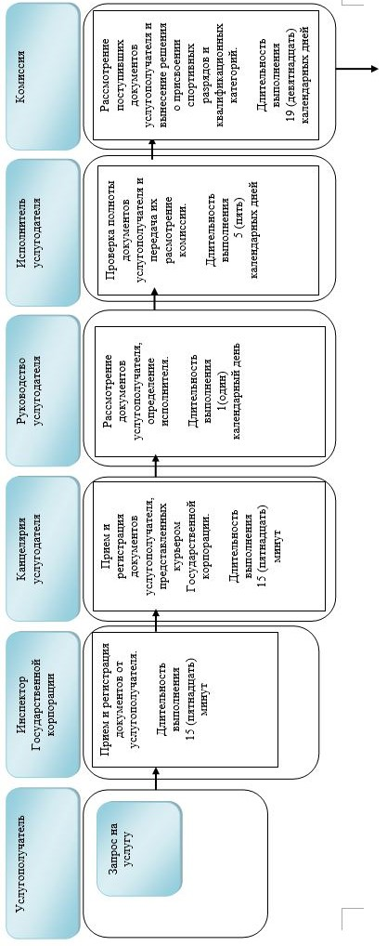

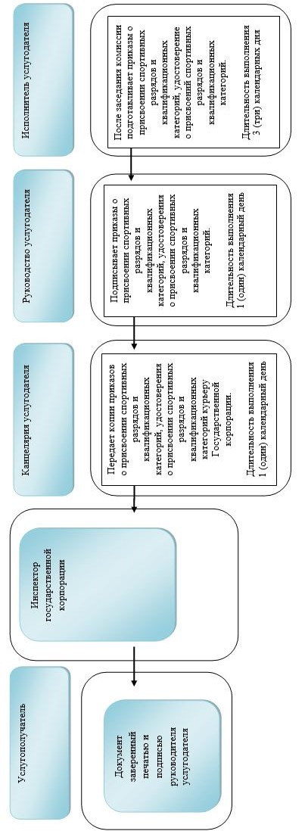

**Условные обозначения:**

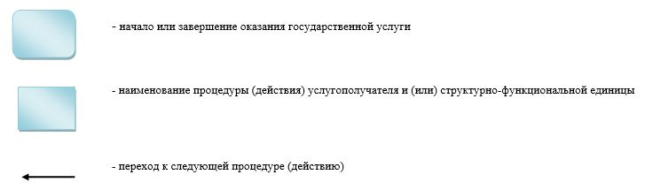

|  |  |
| --- | --- |
|  | Приложение 3 к постановлению  Восточно-Казахстанского  областного акимата  от " 7 " ноября 2017 года № 297 |
|  | Утвержден  постановлением  Восточно-Казахстанского  областного акимата  от 3 июля 2015 года № 166 |

**Регламент государственной услуги "Присвоение спортивных разрядов: спортсмен 2 разряда, спортсмен 3 разряда, спортсмен 1 юношеского разряда, спортсмен 2 юношеского разряда, спортсмен 3 юношеского разряда и квалификационных категорий: тренер высшего уровня квалификации второй категории, тренер среднего уровня квалификации второй категории, методист высшего уровня квалификации второй категории, методист среднего уровня квалификации второй категории, инструктор-спортсмен высшего уровня квалификации второй категории, спортивный судья"**

**1. Общие положения**

      1. Государственная услуга "Присвоение спортивных разрядов: спортсмен 2 разряда, спортсмен 3 разряда, спортсмен 1 юношеского разряда, спортсмен 2 юношеского разряда, спортсмен 3 юношеского разряда и квалификационных категорий: тренер высшего уровня квалификации второй категории, тренер среднего уровня квалификации второй категории, методист высшего уровня квалификации второй категории, методист среднего уровня квалификации второй категории, инструктор-спортсмен высшего уровня квалификации второй категории, спортивный судья" (далее - государственная услуга) оказывается соответствующим структурным подразделением, осуществляющим функции в области физической культуры и спорта местного исполнительного органа района, города областного значения (далее – услугодатель).

      Прием заявления и выдача результата оказания государственной услуги осуществляются через Некоммерческое акционерное общество "Государственная корпорация "Правительство для граждан" (далее – Государственная корпорация).

      2. Форма оказания государственной услуги: бумажная.

      3. Результатом государственной услуги является удостоверение о присвоении спортивного разряда, удостоверение о присвоении квалификационной категории, по формам, утвержденными приказом Председателя Агентства Республики Казахстан по делам спорта и физической культуры от 29 июля 2014 года № 300 "Об утверждении Правил присвоения спортивных званий, разрядов и квалификационных категорий", зарегистрированным в Реестре государственной регистрации нормативных правовых актов за номером 9675, или копия приказа о присвоении спортивного разряда, квалификационной категории, либо мотивированный ответ об отказе в оказании государственной услуги в случаях и по основаниям, предусмотренным пунктом 9-1 Стандарта государственной услуги "Присвоение спортивных разрядов: спортсмен 2 разряда, спортсмен 3 разряда, спортсмен 1 юношеского разряда, спортсмен 2 юношеского разряда, спортсмен 3 юношеского разряда и квалификационных категорий: тренер высшего уровня квалификации второй категории, тренер среднего уровня квалификации второй категории, методист высшего уровня квалификации второй категории, методист среднего уровня квалификации второй категории, инструктор-спортсмен высшего уровня квалификации второй категории, спортивный судья", утвержденного приказом Министра культуры и спорта Республики Казахстан от 17 апреля 2015 года № 139 (зарегистрированного в Реестре государственной регистрации нормативных правовых актов за номером 11276) (далее – Стандарт).

      Форма предоставления результата оказания государственной услуги: бумажная.

**2. Описание порядка действий структурных подразделений (работников) услугодателя в процессе оказания государственной услуги**

      4. Основанием для начала процедуры (действия) по оказанию государственной услуги является наличие заявления услугополучателя.

      5. Содержание процедур (действий), входящих в состав процесса оказания государственной услуги, длительность выполнения:

      1) действие 1 – канцелярия услугодателя осуществляет прием и регистрацию документов услугополучателя, перечисленных в пункте 9 Стандарта, представленных Государственной корпорацией. Длительность выполнения – 15 (пятнадцать) минут;

      2) действие 2 – руководство услугодателя рассматривает документы услугополучателя и определяет исполнителя услугодателя. Длительность выполнения – 1 (один) календарный день;

      3) действие 3 – исполнитель услугодателя проверяет полноту документов услугополучателя и передает на рассмотрение комиссии местного исполнительного органа по присвоению спортивных разрядов и квалификационных категорий (далее - комиссия). Длительность выполнения – 5 (пять) календарных дней;

      4) действие 4 – комиссия рассматривает поступившие документы и выносит решение о присвоении спортивных разрядов и квалификационных категорий, либо об отказе в оказании государственной услуги. Длительность выполнения – 19 (девятнадцать) календарных дней;

      5) действие 5 – исполнитель услугодателя после заседания комиссии подготавливает приказы о присвоении спортивных разрядов и квалификационных категорий, удостоверения о присвоении спортивных разрядов и квалификационных категорий, либо мотивированный ответ об отказе в оказании государственной услуги, подписывает, передает в канцелярию. Длительность выполнения – 3 (три) календарных дня;

      6) действие 6 – канцелярия услугодателя передает копии приказов о присвоении спортивных разрядов и квалификационных категорий, удостоверения о присвоении спортивных разрядов и квалификационных категорий, либо мотивированный ответ об отказе в оказании государственной услуги курьеру Государственной корпорации. Длительность выполнения – 1 (один) календарный день.

      Срок оказания государственной услуги с момента сдачи пакета документов в Государственную корпорацию – 30 (тридцать) календарных дней.

      При обращении в Государственную корпорацию день приема документов не входит в срок оказания государственной услуги.

      Услугодатель представляет результат оказания государственной услуги в Государственную корпорацию за день до окончания срока оказания государственной услуги.

      6. Результатом процедуры (действия) по оказанию государственной услуги по действию 1, указанному в пункте 5 настоящего Регламента, являются зарегистрированные документы услугополучателя, которые служат основанием для начала выполнения действия 2, указанного в пункте 5 настоящего Регламента.

      Результатом процедуры (действия) по оказанию государственной услуги по действию 2, указанному в пункте 5 настоящего Регламента, является резолюция об определении исполнителя, которая служит основанием для начала выполнения действия 3, указанного в пункте 5 настоящего Регламента.

      Результатом процедуры (действия) по оказанию государственной услуги по действию 3, указанному в пункте 5 настоящего Регламента, является подготовка документов услугополучателя к рассмотрению комиссией, которая служит основанием для начала выполнения действия 4, указанного в пункте 5 настоящего Регламента.

      Результатом процедуры (действия) по оказанию государственной услуги по действию 4, указанному в пункте 5 настоящего Регламента, является протокол о присвоении спортивных разрядов и квалификационных категорий, либо об отказе в оказании государственной услуги который служит основанием для начала выполнения действия 5, указанного в пункте 5 настоящего Регламента,

      Результатом процедуры (действия) по оказанию государственной услуги по действию 5, указанному в пункте 5 настоящего Регламента, является подписание приказов о присвоении спортивных разрядов и квалификационных категорий, удостоверений о присвоении спортивных разрядов и квалификационных категорий, либо мотивированного ответа об отказе в оказании государственной услуги, которые служат основанием для начала выполнения действия 6, указанного в пункте 5 настоящего Регламента.

      Результатом процедуры (действия) по оказанию государственной услуги по действию 6, указанному в пункте 5 настоящего Регламента, является передача копий приказов о присвоении спортивных разрядов и квалификационных категорий, удостоверений о присвоении спортивных разрядов и квалификационных категорий, либо мотивированного ответа об отказе в оказании государственной услуги курьеру Государственной корпорации.

**3. Описание порядка взаимодействия структурных подразделений (работников) услугодателя в процессе оказания государственной услуги**

      7. Перечень структурных подразделений (работников) услугодателя, которые участвуют в процессе оказания государственной услуги:

      1) канцелярия услугодателя;

      2) руководство услугодателя;

      3) комиссия;

      4) исполнитель услугодателя.

      8. Описание процедур (действий), необходимых для оказания государственной услуги:

      1) канцелярия услугодателя принимает документы услугополучателя, представленные Государственной корпорацией. Передает на рассмотрение руководству услугодателя. Длительность выполнения – 15 (пятнадцать) минут;

      2) руководство услугодателя рассматривает документы услугополучателя и определяет исполнителя услугодателя. Длительность выполнения – 1 (один) календарный день;

      3) исполнитель услугодателя проверяет полноту документов и передает на рассмотрение комиссии. Длительность выполнения – 5 (пять) календарных дней;

      4) комиссия рассматривает поступившие документы услугополучателя и выносит решение о присвоении спортивных разрядов и квалификационных категорий, либо об отказе в оказании государственной услуги. Длительность выполнения – 19 (девятнадцать) календарных дней;

      5) исполнитель услугодателя после заседания комиссии подготавливает приказы о присвоении спортивных разрядов и квалификационных категорий, удостоверения о присвоении спортивных разрядов и квалификационных категорий, либо мотивированный ответ об отказе в оказании государственной услуги, подписывает их, передает в канцелярию. Длительность выполнения – 3 (три) календарных дня;

      6) канцелярия услугодателя передает копии приказов о присвоении спортивных разрядов и квалификационных категорий, удостоверения о присвоении спортивных разрядов и квалификационных категорий, либо мотивированный ответ об отказе в оказании государственной услуги курьеру Государственной корпорации. Длительность выполнения – 1 (один) календарный день.

**4. Описание порядка взаимодействия с Государственной корпорацией и (или) иными услугодателями, а также порядка использования информационных систем в процессе оказания государственной услуги**

      9. Услугополучатели для получения государственной услуги обращаются в Государственную корпорацию и предоставляют документы, перечисленные в пункте 9 Стандарта.

      Длительность обработки запроса услугополучателя – 15 (пятнадцать) минут.

      Услугополучатель, обратившись в Государственную корпорацию, заполняет бланк заявления на бумажном носителе, указывая наименование государственной услуги, которую ему необходимо получить.

      Работник (оператор) операционного зала Государственной корпорации принимает заявление на бумажном носителе (с прилагаемыми к нему документами).

      При соблюдении правильности и полноты заполнения заявления на бумажном носителе и предоставления документов по перечню, утвержденному пунктом 9 Стандарта, работник (оператор) операционного зала Государственной корпорации регистрирует принятое заявление в интегрированной информационной системе (далее – ИИС) Государственной корпорации и выдает услугополучателю расписку, в которой указывается перечень принятых документов, фамилия, имя и отчество (при наличии) работника Государственной корпорации, принявшего заявление, дата и время подачи заявления, а также дата выдачи готовых документов.

      В случае предоставления услугополучателем неполного пакета документов согласно перечню, предусмотренному пунктом 9 Стандарта, работник Государственной корпорации отказывает в приеме заявления и выдает расписку по форме согласно приложению 4 к Стандарту.

      Поступившее в накопительный сектор заявление (с пакетом документов), фиксируется в системе ИИС Государственной корпорации путем сканирования штрих-кода на расписке.

      Реестр передаваемых документов услугодателю формируется в ИИС Государственной корпорации автоматически. Работник (специалист) осуществляет передачу услугодателю распечатанного реестра передаваемых документов в двух экземплярах.

      Сформированные заявления (с пакетом документов) с двумя экземплярами реестра, упаковываются в специальные ящики, опечатываются и направляются услугодателю через курьерскую или иную уполномоченную на это связь, в установленное графиком время, утвержденным руководителем Государственной корпорации. Второй экземпляр реестра возвращается в Государственную корпорацию с отметкой услугодателя в получении.

      Готовые к выдаче документы с приложением двух экземпляров реестра, доставляются от услугодателя через курьерскую или иную уполномоченную на это связь, в установленном графиком время, утвержденным руководителем Государственной корпорации.

      При приеме готовых (оформленных) и отказных документов, работник (специалист) накопительного сектора проверяет соответствие представленных услугодателем документов. Второй экземпляр реестра возвращается услугодателю с отметкой в получении, только при наличии всех документов указанных в реестре. В ином случае, в приеме документов отказывается с указанием причин отказа.

      10. Процесс получения результата запроса через Государственной корпорации:

      за получением результата оказания государственной услуги услугополучатель обращается после окончания срока оказания государственной услуги.

      Получение результата оказания государственной услуги осуществляется услугополучателем на основании расписки о приеме документов при предъявлении документа, удостоверяющего личность услугополучателя (либо его представителя по нотариально засвидетельствованной доверенности), согласно пункту 9 Стандарта.

      Подробное описание последовательности процедур (действий), взаимодействий структурных подразделений (работников) услугодателя в процессе оказания государственной услуги, а также описание порядка взаимодействия с Государственной корпорацией отражается в справочнике бизнес-процессов оказания государственной услуги согласно приложению к настоящему регламенту. Справочник бизнес-процессов оказания государственной услуги размещается на веб-портале "электронного правительства", интернет-ресурсе услугодателя.

|  |  |
| --- | --- |
|  | Приложение к регламенту  государственной услуги  "Присвоение спортивных  разрядов: спортсмен 1 разряда,  спортсмен 3 разряда, спортсмен  1 юношеского разряда,  спортсмен 2 юношеского  разряда, спортсмен 3  юношеского разряда и  квалификационных категорий:  тренер высшего уровня  квалификации второй категории,  тренер среднего уровня  квалификации второй категории,  методист высшего уровня  квалификации второй категории,  методист среднего уровня  квалификации второй категории,  инструктор-спортсмен высшего  уровня квалификации второй  категории, спортивный судья" |

**Справочник бизнес-процессов оказания государственной услуги**   
**"Присвоение спортивных разрядов: спортсмен 1 разряда, спортсмен 3 разряда, спортсмен 1 юношеского разряда, спортсмен 2 юношеского разряда, спортсмен 3 юношеского разряда и квалификационных категорий: тренер высшего уровня квалификации второй категории, тренер среднего уровня квалификации второй категории, методист высшего уровня квалификации второй категории, методист среднего уровня квалификации второй категории, инструктор-спортсмен высшего уровня квалификации второй категории, спортивный судья"**

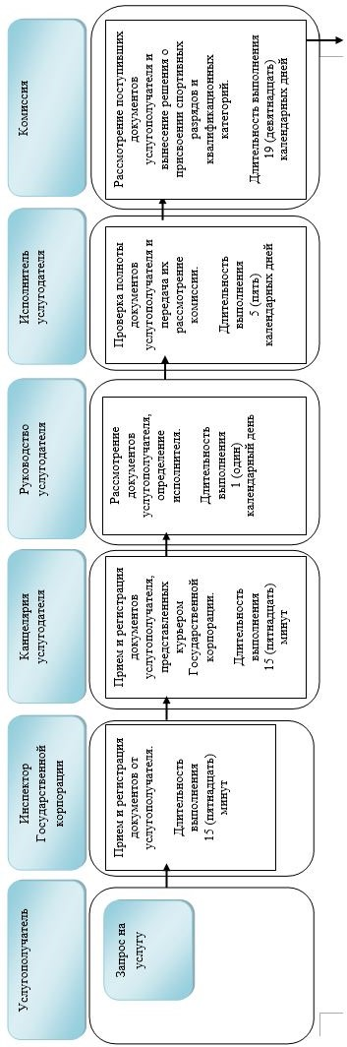

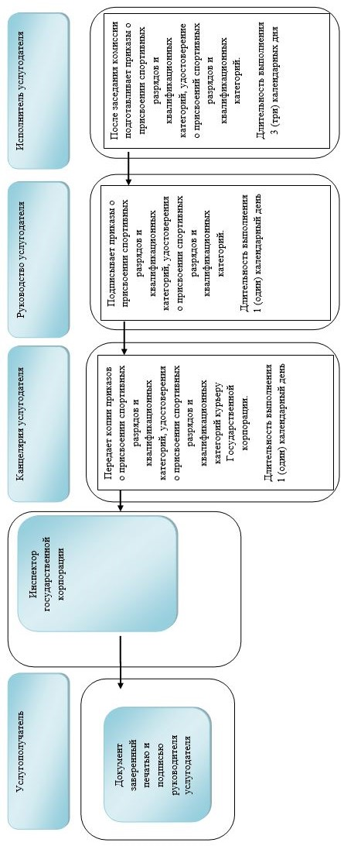

**Условные обозначения:**

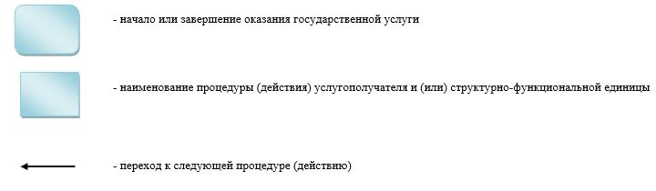

© 2012. РГП на ПХВ «Институт законодательства и правовой информации Республики Казахстан» Министерства юстиции Республики Казахстан